Manuel Alejandro MALDONADO ROJAS  
Modeste NGANYEWOUO MEKONTSO  
Juan Carlos VALENCIA MACHADO  
Groupe 12010

**Modélisation d’une base de donnés**Travail présenté à monsieur Jean-Pierre DUCHESNEAU  
  
  
  
Bases de données  
420-419-SF

Département d’informatique  
Programme Programmeur-analyste en informatique de gestion  
Cégep de Sainte-Foy  
12-Février-2019

**Introduction**

L’objectif premier de ce travail pratique est d’apprendre à l’étudiant les techniques de conception du modèle conceptuel de données, le modèle logique de données découlant de ce dernier et enfin le modèle relationnel de données en s’appuyant sur le système de gestion de base de données MysqlBench.

Nous avons mené des discussions, des analyses pour le suivi des contacts des clients pour le département Marketing d’une Société. Nous nous sommes ensuite penchés sur les différentes fonctionnalités et les spécifications décrites dans l’énoncé du travail pratique, nous avons ainsi obtenu des différents diagrammes que nous allons vous présenter dans les pages qui suivent.

**Schéma conceptuel de données (MCD)  :**

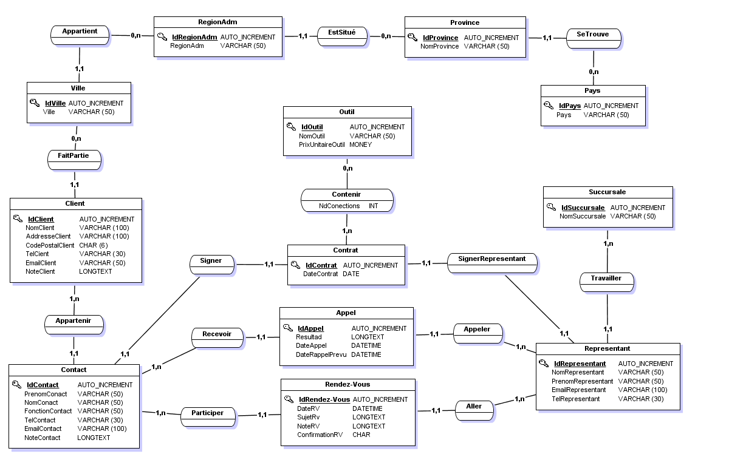

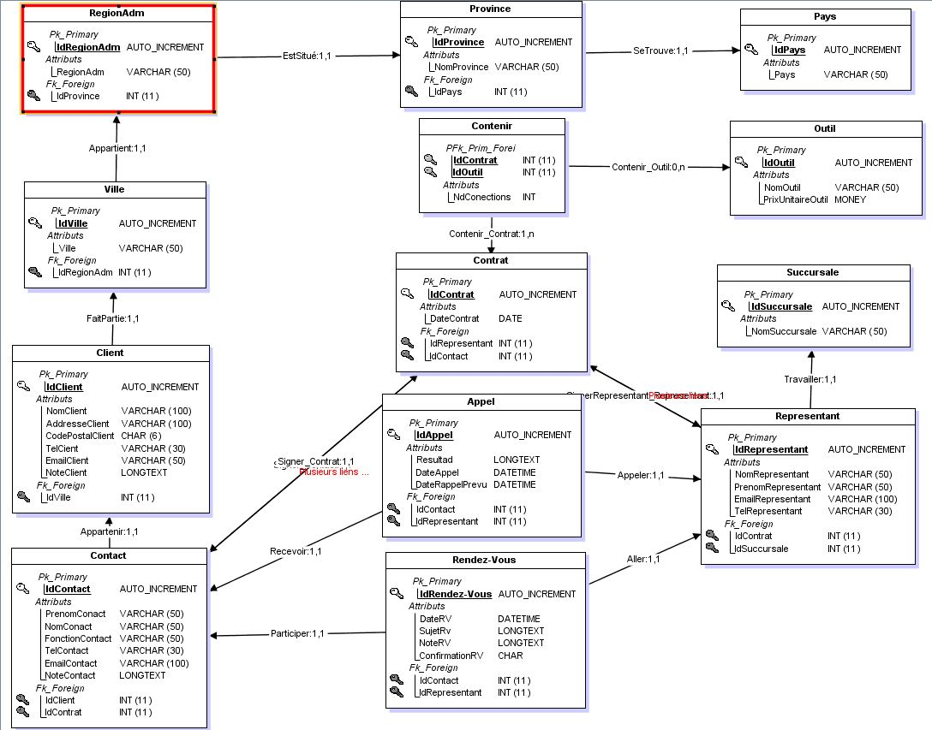**Schéma conceptuel de données (MLD)  :**

**Schéma conceptuel de données (MRD)  :**

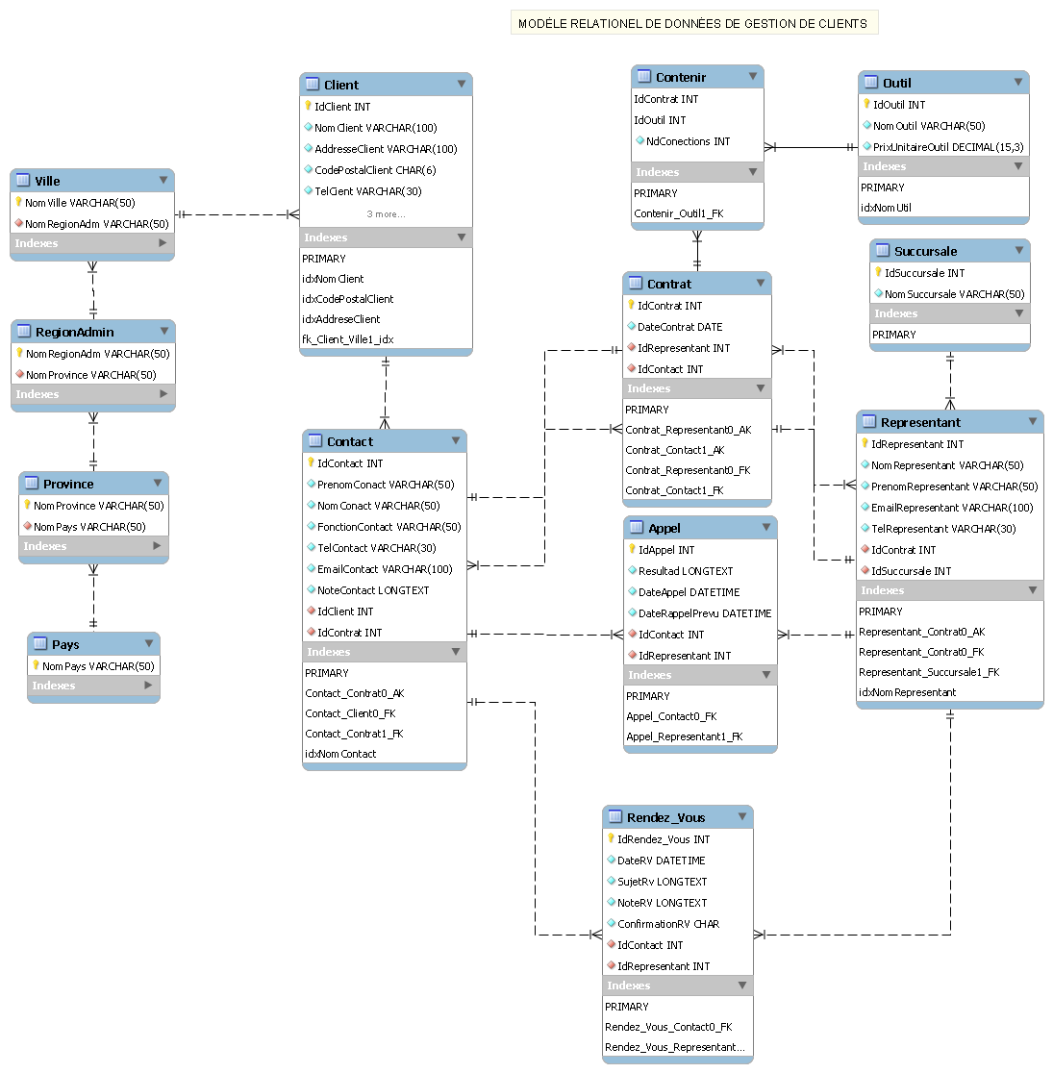

**Conclusion**

En guise de conclusion, nous avons apprécié le thème qui nous a été proposé, en effet, nous avons appris les techniques d’élaboration d’un modèle conceptuel de données, les techniques de passage d’un modèle conceptuel de données au modèle logique de données, et les techniques de passage d’un modèle logique de données au modèle relationnel de données, en plus nous avons fait la découverte de la plate forme de mysqlWordbench dans laquelle nous avons élaboré notre MRD.

Par ailleurs il nous a permis de discuter entre nous membres du groupe de TP, d’échanger nos idées et chacun a pu apercevoir les limites de ses idées et propositions.

Il nous a en plus permis d’améliorer nos compétences en matière d’analyse et de conception.